1082 Assembly Language week 11HW

Student ID:4107056019 Name:廖柏丞

1.

a. 0502h

b. 78h

c. 02h

d. 1234h

e. 12026543h

2.

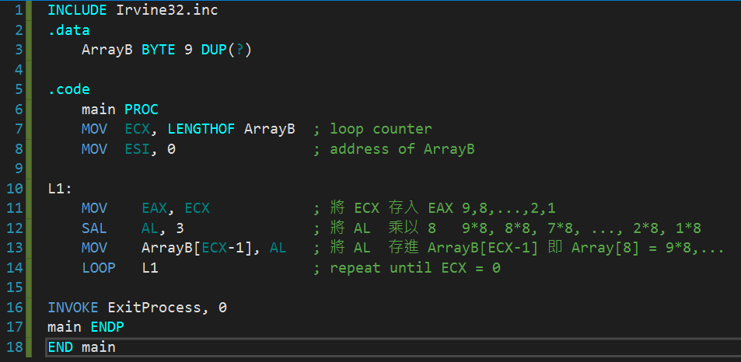

Trace



Line7首先 ECX 存放陣列長度 9



Line10接著 EAX 也改成 9



Line 11 利用算術左移將 EAX 乘以 8 變成 48h (即72)

Line 13 將值48h存進 ArrayB[9-1] (即 Array8)

接著 loop



Loop 後 ECX 減一 ，並把 (Line11) ECX 值傳給 EAX



Line 11 利用算術左移將 EAX 乘以 8 變成 40h (即64)

經過幾次loop後

來到了 ECX = 1的時候



Line11 ECX 值傳給 EAX



Line12 EAX 乘以了 8

最後loop 時 ECX 減一變成了 0並跳出 L1

